
МИНОБРНАУКИ РОССИИ
Федеральное государственное бюджетное образовательное учреждение
высшего образования
«МИРЭА − Российский технологический университет»
РТУ МИРЭА
Институт информационных технологий (ИИТ)
Кафедра практической и прикладной информатики (ППИ)

ОТЧЕТ ПО ПРАКТИЧЕСКОЙ РАБОТЕ №7
по дисциплине «Анализ и концептуальное моделирование систем»

Студент группы ИНБО-01-17 | ИКБО-20-23 Кузнецов Л. А. | (подпись)
Преподаватель | Леонов Д.А. | (подпись)

Москва 2025 г.

СОДЕРЖАНИЕ
ПОСТАНОВКА ЗАДАЧИ 3
ХОД РАБОТЫ 3
ВЫВОД 5

ПОСТАНОВКА ЗАДАЧИ
Цель работы: научиться строить модель реализации.
Задачи: построить модель реализации с помощью диаграмм компонентов и развертывания с рассмотрением основных элементов и правил построения.

ХОД РАБОТЫ

Шаг 1. Построение диаграммы компонентов (индивидуальный вариант учебного проекта).
В качестве персонального варианта было выбрано моделирование системы сервиса продажи онлайн-курсов.
В связи с выбранной темой для требуемой диаграммы необходимо выделить основной функционал: взаимодействие с сервером базы данных, работа экземпляра пользователя, сайта, с соответствующими им UI элементами.
На основе выше перечисленных пунктов была построена диаграмма компонентов (рисунок 1).
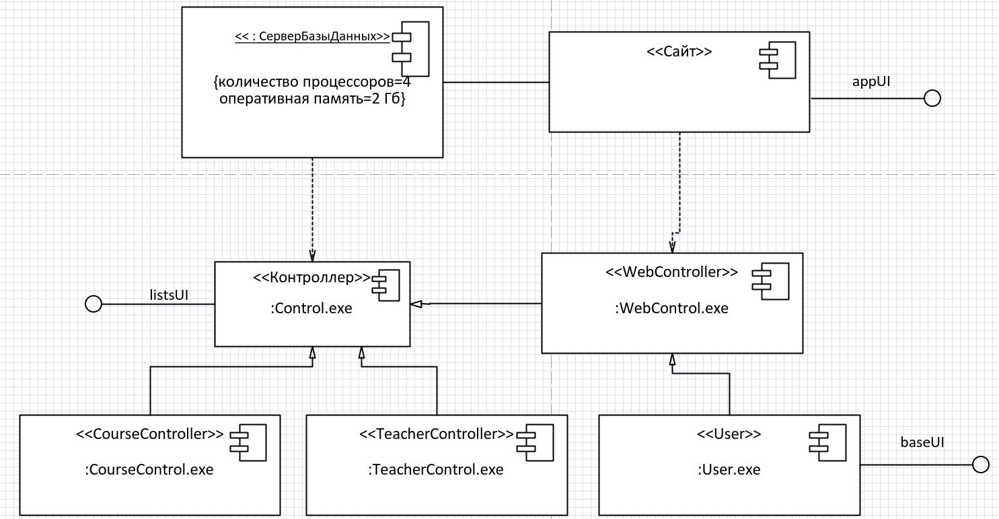
Рисунок 1 – Диаграмма компонентов персонального варианта

Шаг 2. Построение диаграммы развертывания рассматриваемой системы.
Диаграмма развёртывания требует более детальное описание элементов, отображённых на рисунке 1. В качестве дополнительно описания выступают «артефакты» и «узлы», определяющие конечный вид компонентов и их основное предназначение.
С учётом данного дополнительных требований была смоделирована диаграмма развёртывания рассматриваемой системы (рисунок 2).
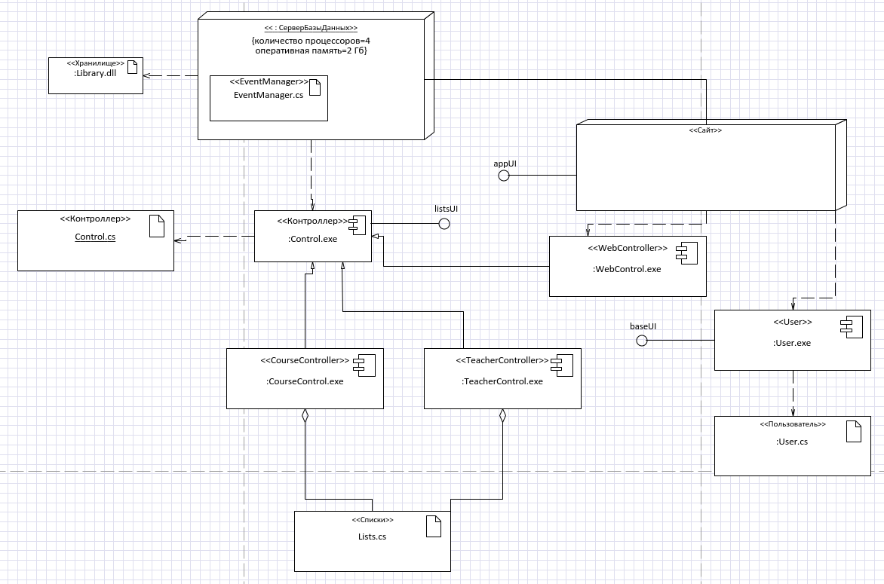
Рисунок 2 – Диаграмма развёртывания персонального варианта

ВЫВОД
В ходе данной работы было проведено ознакомление с такими видами диаграмм, как диаграмма компонентов и развёртывания. Полученные знания были закреплены путём их практического применения с целью описания системы персонального варианта.

